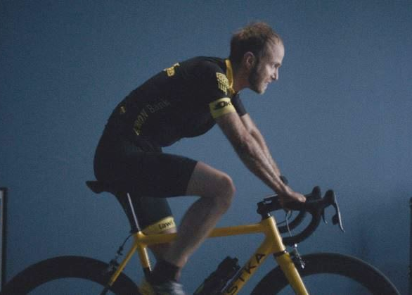
Domestik
Premiéra: 27. 9. 2018

Shore Points, ČR, Slovensko, 2018
Režie: Adam Sedlák
Producent: Jakub Jíra
Scénář: Adam Sedlák
Kamera: Dušan Husár
Hudba: Vložte Kočku
Hrají: Jiří Konvalinka, Tereza Hofová, Miroslav Hanuš, Tomáš Bambušek

Každá posedlost má vedlejší účinky. V minimalistické studii sledujeme rozpad těla, vztahu i mysli v působivém debutu Adama Sedláka.
Roman (Jiří Konvalinka) je vrcholový cyklista, který se zotavuje ze zranění pomocí náročného cvičení a přísné životosprávy. Aby zlepšil svůj výkon, spí dokonce v kyslíkovém stanu, který si nechal postavit v ložnici. To ale těžce nese jeho žena Šarlota (Tereza Hofová), která už dlouho touží po dítěti. S každou další nocí v kyslíkovém stanu se jejich vztah proměňuje. Podaří se jim v tomto klaustrofobním prostředí ještě znovu nadechnout?
Minimalistická studie je debutem scenáristy a režiséra Adama Sedláka, který byl v roce 2015 oceněn Filmovou nadací prvním místem za nejlepší nerealizovaný scénář. Domestik byl uveden ve světové premiéře na letošním karlovarském festivalu, kam byl vybrán jako jeden ze dvou českých zástupců do prestižní hlavní soutěže. Tvůrci filmu Domestik byli za svou předchozí mini-sérii Semestr (2016) nominováni na Cenu české filmové kritiky v kategoriích Objev roku a Mimo kino.

Přístupnost: nevhodné pro děti do 12 let
Žánr: psychologický thriller
Verze: česká
Stopáž: 117 min
Formát: 2D DCP, zvuk 5.1
Monopol do: 27. 9. 2028
Programování: Zuzana Černá, GSM: 602 836 993, cerna@cinemart.cz
Filmy si rezervujte přes objednávkový systém: http://objednavky.cinemart.cz
Uživatel + heslo je stejné jako pro přihlášení do www.disfilm.cz

